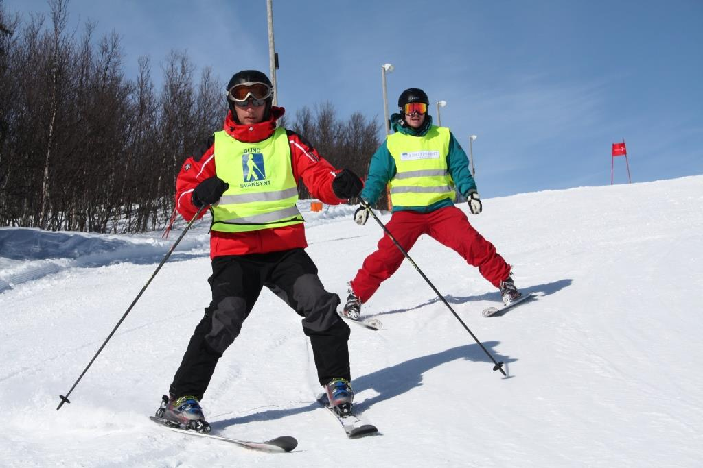
Bilde: Synshemmet skikjører på Beitostølen. Foto: Beitostølen Helsesportsenter
-NBfU samarbeider med Beitostølen
Helsesportsenter

-Evaluering av Blindfo
Blindfo nr: 7/13. 30. september 2013

Innhold

Kolofon: 2
Leder . 3
Serviceaksjon med region Midt-Norge. 4
Evaluering av Blindfo 5
Fremdeles plasser igjen på Bo for seg selv - kurs 5
NBfU samarbeider med Beitostølen Helsesportsenter . 6
Stortings- og sametingsvalg. 9
Ekstraordinært Landsmøte. 9
Skal NBfU bytte navn? Vi trenger din mening 10

Kolofon:

Ansvarlig redaktør: Isabel Engan
Postadresse: Norges Blindeforbunds Ungdom, p.b. 5900 Majorstua, 0308 Oslo
Besøksadresse: Sporveisgata 10, 0354 Oslo
Tlf.: 23 21 50 57
E-post: kontoret@nbfu.no
Internett: www.nbfu.no

Leder
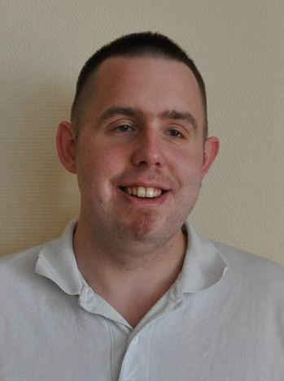
Av: Christian Jensen

Kjære alle sammen. Da er sommeren lagt bak oss, og høsten har inntruffet for fullt. For meg er høsten en fin, men hektisk periode. Det skjer mye om høsten, både i og rundt vår organisasjon. NBfU sentralt skal blant annet arrangere to sentrale kurs, samt at det skjer mye i regionene også. I tillegg skal vi også markere oss utenfor organisasjonen vår denne høsten. Blant annet skal vi delta på foreldrekonferansen til Norges Blindeforbund, og generalforsamlingen til Unge Funksjonshemmede, for å nevne noe. Dette blir uten tvil en aktiv høst.

Mye av min tid som NBfU-leder, går med til å arbeide sentralt, delta i forskjellige utvalg, følge opp NBfUs samarbeidspartnere, også videre. Det blir derfor dessverre ikke så mye tid til å delta på regionale arrangement, men tidligere i september, hadde jeg den store gleden av å delta på region Vest sin quizkveld. Dette var noe nytt regionen ville prøve ut, og til å være første gang, vil jeg si at dette var et flott gjennomført arrangement. Helgen 8-10. november, er jeg dessuten så heldig at jeg får delta på region Hedmark og Oppland sitt julebord i Lillehammer. Dette blir spennende.

Å jobbe frivillig krever mye tid og innsats. Av og til taper vi kamper, men heldigvis vinner vi kamper også. Norges Idrettsforbund, sammen med flere andre interesseorganisasjoner, blant annet for og av funksjonshemmede, har i flere år arbeidet for å få fjernet 26-årsgrensen for aktivitetshjelpemidler. Endelig fikk vi gjennomslag, og derfor vil vi rette en stor takk til Norges Idrettsforbund for deres engasjement i denne saken. Arbeidsdepartementet har nemlig bevilget 55 millioner kroner til dette, og disse midlene utfases i en ny ordning fra juni 2014.
Spørsmålene og spenningen nå, handler om hvor vidt dette er friske midler, eller om det vil gå på bekostning av andre områder og tjenester, samt hvordan ordningen vil se ut. Her har Idrettsforbundet, sammen med interesseorganisasjonene, en viktig oppgave foran seg, slik at alle viktige innspill når Arbeidsdepartementet. Jeg vil som avslutning, ønske alle medlemmer en riktig god høst.

Med vennlig hilsen
Christian Jensen, Leder Norges Blindeforbunds Ungdom
Serviceaksjon med region Midt-Norge

Av: Ida Sødahl Utne

Også i høst har vi gleden av å invitere deg som medlem av Norges Blindeforbunds Ungdom region Midt-Norge til en viktig og spennende aksjon, som vil bidra til å sette fokus på nok en problemstilling som kan være utfordrende i en hverdag som synshemmet.
Denne gangen er det først og fremst service vi skal fokusere på.

Det å handle i butikk alene som synshemmet, enten man er på jakt etter klær, mat eller elektronikk, kan være utfordrende. Man er ofte helt avhengig av bistand, og det å møte et hyggelig og serviceinnstilt butikkpersonale er svært avgjørende for at man skal sitte igjen med en positiv opplevelse etter handleturen.
Lørdag 09. november vil NBfU Midt-Norge oppsøke mange ulike butikker i Trondheim, for å sjekke service, samt tilgjengelighet for synshemmede.
Vi vil svært gjerne ha akkurat deg med på å sette dette på dagsorden. Ved å gi ros til personalet i butikker som yter god service, og ved å gi dem som ikke er like imøtekommende konstruktive forslag til hvordan de bedre kan ivareta synshemmede kunder, vil vi bidra til at synshemmede kan føle seg tryggere og mer komfortable med å gjøre nødvendige, og ikke fullt så nødvendige, innkjøp alene.

Hvis du mener at dette er en viktig og engasjerende sak, bli med oss og sjekk service og tilgjengelighet i Trondheims butikker lørdag 09. november! Meld deg på til Ida Sødahl Utne på telefon: 900 99 841, eller på e-post: ida.utne@nbfu.no! Påmeldingsfrist er 26. oktober! Arrangementet er gratis.
Etter aksjonen vil vi, dersom det er stemning for det, gå ut og spise middag sammen. NBfU har dessverre ikke mulighet til å dekke mat denne gangen, og dette gjelder også lunsj; ta med matpakke eller lunsjpenger!
NBfU stiller med flinke fellesledsagere!
Møt opp i Norges Blindeforbunds lokaler i Olav Tryggvasons Gate 24 klokka 12:00! Gi beskjed dersom du ikke finner fram! Ta selvfølgelig også kontakt dersom du har andre spørsmål!

Vi gleder oss til å se deg 09. november!

Evaluering av Blindfo

Av: Isabel Engan

Husker du den første utgaven av Blindfo? Nå er det litt over tre år siden den kom ut. Ja, tiden går fort.
Sentralstyret ønsker at medlemsbladet Blindfo skal være en informasjonskanal og et bindeledd for alle medlemmer. Derfor er det utrolig nyttig for oss hva du som medlem tenker om, og får ut av bladet. Vi har laget et evalueringsskjema det er kjempefint om du tar deg tid til å svare på. Premie blir det også. Vi trekker ut en heldig vinner som vil få neste års leiropphold dekket!

Link til skjemaet:
https://docs.google.com/forms/d/1WSvsgl0kjTqG0vmiVa8YMt6DrmZmCZCZxUw1Ny4ZKjE/viewform

Bo for seg selv-kurs

Det er fremdeles ledige plasser på ”Bo-for-seg-selv”-kurset! Meld dere på, og få en lærerik og givende helg.

Link til invitasjonen:
http://nbfu.no/nyheter/invitasjon-til-kurs-i-bo-seg-selv

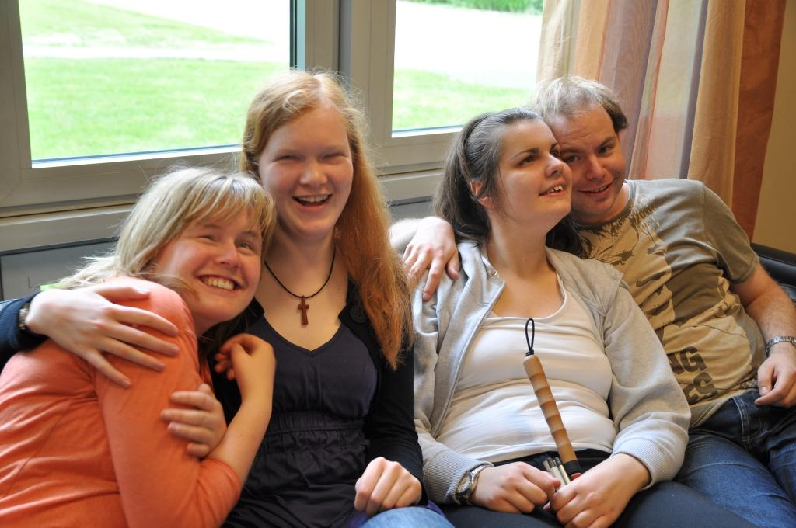
Bilde: Fire ungdommer som ler og hygger seg på NBfU-kurs.
Foto: Kathrine Berge Brekken.
NBfU samarbeider med Beitostølen Helsesportsenter

Av: Anne Julie Bolstad

Beitostølen Helsesportsenter (BHSS) er en institusjon som tilbyr opphold for barn, ungdom og voksne med funksjonsnedsettelse. De ønsker gjennom tilbudet å skape et grunnlag for deltagelse i arbeid, skole og fritid. Opphold på BHSS har vært et populært tilbud i mange år, og i 2014 kommer det endelig et opphold kun for synshemmede. Norges Blindeforbunds Ungdom er med på planleggingen.

Fra 25. mars til 16. april 2014 skal BHSS fylles med unge synshemmede i alderen 17- 30 år. Martin Sæbu er avdelingsleder for klinisk virksomhet på BHSS. Han forteller litt om hvordan et opphold på BHSS fungerer. – Innholdet i et opphold på BHSS er så mangt, men i hovedsak handler dette om fysisk aktivitet 2-4 økter om dagen, litt etter hva deltagerne ønsker. Her er det muligheter for vinteraktiviteter som langrenn, alpint og snowboard. I tillegg har vi aktiviteter som er mindre sesongavhengige, for eksempel basseng, ridning og salaktivitet. Vi har også mange aktiviteter på kvelden for de som ønsker litt organisert aktivitet på kveldstid også. I tillegg vil jeg nevne at et opphold ved BHSS er sosialt for de fleste.

Bilde: Synshemmet slalomkjører med ledsager i alpinanlegget på Beitostølen. Foto: Beitostølen Helsesportsenter

Egne opphold for synshemmede
I 2014 arrangeres det for første gang et opphold der det kun er synshemmede deltagere. Martin forteller litt om hvorfor de satser på dette nå.
- Noen synshemmede synes kanskje det er litt ensomt når en er 1-2 synshemmede på ei gruppe der de andre er seende. I tillegg er det jo slik at i ei gruppe kan en lære mye av erfaringsutveksling med andre, og da kan det være nyttig at det er flere med synshemming. Videre forteller Martin at det er mange barn med synshemming på BHSS, men at denne gruppen blir borte i ungdomsåra. - Det er denne målgruppa vi gjerne vil nå, fortsetter Martin. Innholdet i dette oppholdet vil ikke nødvendigvis skille seg så mye fra tradisjonelle opphold, men jeg tror det sosialt blir litt annerledes. I tillegg er det interessant å tilrettelegge bare for synshemmede og kunne fokusere mer på det. Trolig kan vi dra mange nyttige erfaringer ut av det, mener han.

NBfU er med på planleggingen
Christian Jensen er styreleder i NBfU, og syns det er spennende å få samarbeide med BHSS om dette prosjektet. - Det at NBfU har valgt å bli med på dette prosjektet sammen med BHSS er tredelt. For det første er dette en anledning for unge synshemmede til å være aktive og prøve nye idrettsmuligheter, og samtidig få dette tilrettelagt og tilpasset etter sitt ønske. For det andre er dette en arena for BHSS til å øke sin kompetanse på syn. Idag har BHSS mange tilbud, men på tvers av ulike diagnosegrupper. Det er få rene diagnoseopphold. For det tredje faller mange unge i mellom to stoler når det kommer til rehabilitering. Med dette oppholdet får vi muligheten til å være med å gi et rehabiliteringstilbud sammen med BHSS, hvor unge synshemmede møte likesinnede, mener Christian, som håper at dette prosjektet, om det blir vellykket, også kan videreføres til senere år.

Var på Beitostølen
Også NBfUs medlemmer tenker at dette er en god ide. - Jeg tror det blir veldig bra med egne opphold for synshemmede, sier Ann-Irene Dæhlin (25). Ann-Irene er svaksynt, og var på opphold på BHSS i sommer. - Det var første gang jeg var på et slikt opphold. Oppholdet var fint, men gruppen jeg var med i var veldig sammensatt, og vi var kun to synshemmede. Ikke alt var like godt tilrettelagt for oss to. For eksempel var det flere ganger ballspill, og når ballen ikke hadde bjelle, var det umulig å delta. Ellers var oppholdet på mange måter veldig bra, og personalet på BHSS flinke og hjelpsomme, påpeker hun. Ann-Irene mener også det er viktig at det er nok ledsagere på et opphold kun for synshemmede. Med tanke på at dette oppholdet er i vintersesongen med langrenn og alpint, må det legges til rette for en- til en- ledsaging i skiløypene og i skibakken.

Tilrettelegging av senteret
Ann-Irene opplevde at BHSS hadde forbedringspotensiale når det gjaldt å legge til rette for synshemmede. – Det var vanskelig å orientere seg i gangene fordi det var dårlig belysning. I oppholdsrommet der vi satt om kvelden var det så mørkt at jeg ikke kunne delta i kortspill sammen med de andre. Det var heller ingen kart over turstier i området. Det kunne vært praktisk med slike kart med god størrelse for svaksynte kunne tenke seg å gå en tur, uten at det var ledsager tilgjengelig. Martin Sæbu er enig i at det er viktig å jobbe med tilrettelegging for synshemmede. - Det er nyttig for Helsesportsenteret med et samarbeid med NBfU. Dette fordi jeg tenker at vi kan jobbe litt med tilrettelegging i fellesskap frem mot dette aktuelle oppholdet.

Planer fremover
- Jeg håper at tilbudet er interessant, og at vi ved starten av oppholdet 25. mars har en gruppe deltakere som har lyst til å prøve ut aktiviteter i fellesskap. I tillegg ligger jo Ridderuka midt i oppholdet, så dette tror vi er et attraktivt tilbud, sier Martin. Om prosjektet blir videreført i årene fremover er ennå ikke bestemt. - Det kommer vi til å evaluere i samarbeid med NBfU, men jeg ser ikke vekk fra at vi kan gjenta dette dersom vi sitter med gode erfaringer på at dette er en hensiktsmessig måte å gjøre det på.
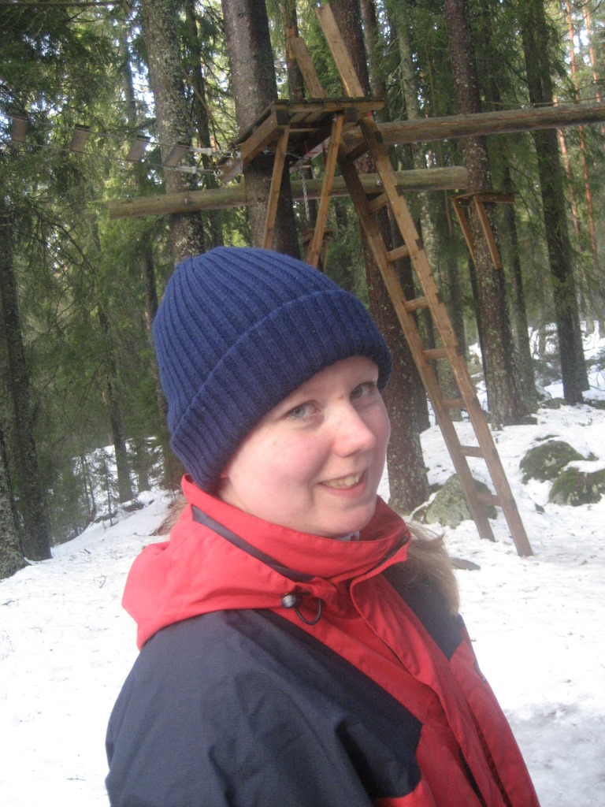

Bilde: Ann-Irene Dæhlin

Søknadsfristen er 1. november.

Stortings- og sametingsvalg

Av: Isabel Engan

Den 9. september i år, var det som kjent same- og stortingsvalg i Norge. Resultatet viser at vi om kort tid vil få en ny regjering, med helt andre partier enn de som har styrt de siste 8 årene. Ettersom forhandlingene fremdeles pågår for fullt, er det sikkert flere enn meg som har mange spørsmål rundt hvordan dette vil bli. Vil dette regjeringsskiftet ha mye å si for oss synshemmede? Og hva med tilgangen vi har på ulike hjelpemidler og tjenester som BPA?

Forslag til statsbudsjett for 2014 legges fram i midten av oktober. En god del av midlene her, er allerede låst i diverse poster, så på den måten vil vi ikke merke noen umiddelbare store endringer. Viktigheten av at vi fortsetter å fortelle politikerne hvordan vi vil ha det, hva som må til, hvor nyttig og bra synstolking av film er, hva det betyr å kunne reise trygt kollektivt, og hvor betydningsfullt det er at du kan ta med førerhunden din inn i alle butikker, er fremdeles der.

Ekstraordinært landsmøte

Til orientering:
Norges Blindeforbunds Ungdom skal avholde et ekstraordinært landsmøte søndag 20. oktober. Grunnen til dette, er at det skal velges en ny andrevara til sentralstyret, som følge av at Øystein Røysi har valgt å trekke seg. Sentralstyret ønsker å takke Øystein for super innsats i perioden som har vært, og ønsker ham masse lykke til med alle spennende prosjekt han skal i gang med.


Illustrasjon: møteklubbe

Skal NBfU bytte navn? - Vi trenger din mening

På landsmøtet 2013 ble det bestemt at et sentralt oppnevnt navneutvalg skulle finne ut om Norges Blindeforbunds Ungdom bør endre navn. Grunnen til dette er at en del av organisasjonen ønsker seg et navnebytte. Nå vil vi i navneutvalget vite hva du mener om saken. Svar så godt og utfyllende du kan på spørsmålene.
Det vil være til stor hjelp for oss.

Premie!

Vi trekker to universalgavekort på 500 kr, blant alle medlemmer som svarer på undersøkelsen. Men dette forutsetter at du registrerer deg med navn og telefonnummer. Disse opplysningene vil bare bli brukt til å trekke premien. Det er bare vi i utvalget som har tilgang til opplysningene, og vi har selvsagt taushetsplikt. Hvis du vil svare anonymt er det også mulig, men da blir du ikke med i trekningen.

Link til spørreskjemaet:

http://nbfu.no/nyheter/sp%C3%B8rreunders%C3%B8kelse-skal-nbfu-endre-navn



Illustrasjon: NBfUs logo

